《铜加工废水循环利用技术规范》行业标准
（预审稿）编制说明
一、工作简况

1.1任务来源
根据工信厅科函[2021]234号和有色标委[2023]22号《关于转发2023年第一批有色金属国家、行业、协会标准制（修）订项目计划的通知》，其中项目计划号“2022-1992T-YS”《铜加工废水循环利用技术规范》行业标准由中铝洛阳铜加工有限公司、江西耐乐铜业有限公司、安徽鑫科铜业新材料股份有限公司，广东龙丰精密铜管有限公司、浙江海亮股份有限公司等单位负责起草，完成年限2024年10月。

1.2立项目的和意义
水是人类赖以生存和发展的重要物质基础，随着不断发展，对水资源的污染越来越严重，许多国家对废水的回用及其技术越来越重视。我国是水资源短缺国家，节水是我国国民经济与社会发展的重要目标。我国工业生产过程中需要使用大量的水资源，在全球经济一体化的背景下，最大限度提高工业废水循环利用率，促进水资源的合理利用是节水的有效途径之一。
我国水资源紧缺，工业废水资源化是实现节水和解决水资源不足的有效途径之一。我国是世界上铜加工材生产和消费大国，铜及铜合金加工行业发展也伴随着水资源消耗。我国是水资源短缺国家，节水是我国国民经济与社会发展的重要目标之一，要实现这一重要目标，规范重点行业的节水行为，制定相应的节水与循环利用标准显得尤为迫切，是重要的保障措施。我国大部分铜加工企业遵循清洁生产的要求，从工厂减少废水产生，并尽量做到清污分流，提高工业用水循环率，减少废水产生。
目前铜加工企业在废水回用时，因无标准规范可参考，企业需将废水中的污染物处理满足达标排放标准后才能回用或排放。根据用途对废水进行水质处理，实现分质用水和分级回用，有助于进一步提高铜加工过程的废水循环利用率，达到节约用水目的，同时将降低废水处理过程的资源和能源消耗，利于企业降低碳排放，促进企业的可持续发展。
本标准结合铜及铜合金加工工艺特点的特点，通过完成“废水处理与处理回用工艺、废水循环利用水质控制及技术要求、水质监测及废水循环利用管理”等内容，确定不同来源废水回用处理工艺和技术规范，对铜加工过程的水循环利用提供指导，为工程设计、环境管理和企业达达峰碳中和提供技术支撑。填补铜加工行业在水循环利用规范的空白。
1.3主要参加单位和工作成员所作的工作
（1）项目编制组
标准制订计划任务正式下达后，立即成立了标准编制组，并落实起草任务，确定标准的主要起草人，拟定该标准的工作计划。具体分工为：中铝洛阳铜加工有限公司总负责，市场和同行业信息收集、资料汇总及执笔；江西耐乐铜业有限公司、安徽鑫科铜业新材料股份有限公司，广东龙丰精密铜管有限公司、浙江海亮股份有限公司负责补充市场信息和标准数据的验证。编制组分工明确，紧密合作，共同完成标准的修订工作。
（2）编制单位技术基础
中铝洛阳铜加工有限公司是综合性有色金属加工企业，拥有铜及铜合金高精度电子带、大管大棒、弥散强化无氧铜、宽厚板等多条生产线，产品涉及铜及铜合金板、带、箔、管、棒、型材，广泛应用于电子信息通讯、新能源、汽车、海洋工程、轨道交通等领域。拥有国家级企业技术中心、国家实验室认证认可监督管理委员会认可的实验室、中国有色金属工业重金属加工材质检站、河南省铜镁材料和加工技术工程研究中心、中铝集团高性能铜板带加工技术重点实验室、有色行业铜及铜合金材料与加工工程技术研究中心。公司先后从德国、美国、法国、日本、英国、意大利等十二个国家引进了100多台(套)先进的无损探伤和理化检测设备，为有色金属产品的研制和生产打下了坚实的基础。公司拥有一支高素质的科研技术研发队伍，具备丰富的生产技术经验、技术能力和标准编写能力。铜合金护套带材生产技术成熟，产品质量稳定、性能满足用户使用要求，有较好的技术基础和能力。
江西耐乐铜业有限公司（以下简称 “公司”）是浙江星鹏铜材集团有限公司的全资子公司，公司自2003年成立以来，一直致力于高档铜产品（空调与制冷设备用无缝铜管、无缝内螺纹铜管、磁控管、超低氧无缝电缆管、无氧铜热管用铜合金管材等）的研发、生产、销售和服务。公司产品可以分为光壁铜管、内螺纹铜管、直条管三大系列，具有数百种规格产品，广泛用于空调和冰箱制冷、建筑水管、汽车工业、电子通讯、交通运输、五金机械、电力等行业。公司拥有超大熔量工频感应水平连铸炉、三辊行星轧机、动态测控联合拉拔机、高频感应电磁解码在线热处理机和涡流探伤仪、数控多功能材料试验机、“斯派克”光谱仪、红外固体数字氧分析仪等具有国际先进水平的设备和检测仪器100多台套。拥有当今国际最新型的ACR铸轧无缝铜管生产线二条，形成了年产28850吨第5代节能型内螺纹铜盘管生产能力，具备了从微量元素到铜管综合机械性能、晶粒度、导电性、清洁度、传热性能等综合测试与研究开发一体的能力。公司通过ISO9001质量管理体系、ISO14001环境管理体系、OHSAS 18001职业健康与安全三个体系的认证。截止目前，公司申请并取得授权专利150余项，其中发明专利20项；起草国家标准8项，行业标准7项；获得江西省科技进步奖1项，鹰潭市科技进步奖3项。
安徽鑫科铜业有限公司拥有国家级高新技术企业、安徽省企业技术中心，2017年被中国有色金属加工工业协会评为中国铜板带箔前三强企业。公司主要从事铜及铜合金板材、带材、辐照交联电缆、特种电缆等产品的开发、生产与销售，承担并完成多项国家和安徽省重大科技攻关项目，主持和参与起草多项国家及行业标准，其中国家标准16项，行业标准11项，主导起草的《GB/T 37568-2019铜及铜合金镀锡带》和《GB/T 26007-2017弹性元件和接插件用铜合金带箔材》被全国有色金属标准化技术委员会评为技术标准优秀奖二等奖和叁等奖。公司拥有50多项国家级科研成果和国家授权专利，多项产品获国家级荣誉称号，产品在国内、外市场拥有较高的美誉度，并出口至东南亚、日本和欧美等国家。
广东龙丰精密铜管有限公司是国家级高新技术企业，拥有5条精密铜管生产线，年产能12万吨，是金龙精密铜管集团旗下最大的全资子公司。公司建有“广东省企业技术中心”、“广东省精密铜管（龙丰）工程技术研究中心”、“广东省精密铜管（高性能高精度铜及铜合金）院士工作站”、“珠海市精密铜管工程技术开发中心”、“珠海市市级重点企业技术中心”等研发机构，企业通过“质量、环境、职业健康安全、能源四标一体化综合管理体系”、“两化融合管理体系”、“知识产权管理体系认证”六标管理体系运行管理，获得“广东省创新型企业” 、“广东省战略性新兴产业骨干企业”、“广东省清洁生产企业”、“广东省知识产权示范企业”、“珠海市知识产权优势企业”等认定。龙丰公司集高效传热用精度铜管材的研发、制造、销售、服务于一体，生产包括无缝内螺纹铜管、电缆用无缝铜管、高精度薄壁铜管、热管用铜及铜合金管、热交换器用无缝翅片管、铜及铜合金毛细管等管材产品，产品主要应用于空调与制冷设备、5G通信电子设备、通讯电缆、航空航天、装备制造、汽车工业等行业，公司无缝内螺纹铜管产品的升级也为空调产品的能效升级提供了重要保证。公司通过自主研发拥有铜管材加工领域核心专利42项，其中发明专利8项。公司近年来积极参与标准起草工作，已参与了多项国家和行业标准的制定。
浙江海亮股份有限公司是海亮集团有限公司(中国企业500强第110位)控股的中外合资股份有限公司，成立于1989年，目前总资产154亿元，现有员工5300余名。公司现拥有浙江海亮、上海海亮、安徽海亮、越南海亮、广东海亮、中山海亮奥托、泰国海亮、重庆海亮、美国海亮等十个产地，下属浙江科宇金属材料有限公司、浙江铜加工研究院有限公司等10多家控股子公司。企业连续年荣获浙江省信用AAA级企业，公司是高新技术企业，全国企事业知识产权试点单位，国家级博士后科研工作站设站单位，省级创新型企业，省级三名示范企业、省级标准创新型企业，省绿色企业，省工业循环经济示范企业，拥有国家企业技术中心、浙江省首批省级企业研究院、省级高新技术研发中心、教育部重点实验室“海亮铜加工技术开发实验室”、省级重点创新团队。公司主要分为三大系列（铜管、铜棒和管件；铝型材；铜铝复合材）、八大主导产品（铜合金管、制冷用空调管、无缝铜水（气）管、精密铜棒、管件、微通道铝扁管、铝型材、铜铝复合材）。产品广泛用于核电、航空航天、舰船及海洋工程、海水淡化、空调和冰箱制冷、建筑水管、装备制造、汽车工业、电子信息等军工和民用行业。已牵头起草制定和计划起草制定的国家行业标准共44项，其中行业标准15项。
宁波金田铜业（集团）股份有限公司始（证券代码：601609）建于 1986 年 10 月，公司建立了国家级企业技术中心、国家级博士后科研工作站和国家认可实验室，拥有国内外先进的全谱等离子体发射光谱仪、超高矫顽力永磁测量仪等先进检测仪器设备。并聚焦重点应用领域关键材料与技术，研发高强、高导、高精度的新型高端铜合金新材料，推动产品升级，打造技术竞争力。目前已拥有授权发明专利 100 多项，主持、参与国家/行业标准制订 30 余项，获得国家级、省部级科技进步奖 10 余项。公司积极履行社会责任，长期恪守“生态重于生产”的环保理念，积极响应国家“碳达峰”、“碳中和”的战略目标，投入大量资金用于环境保护、节能降碳和生态建设，已成为行业内发展循环经济的典范，被授予国家循环经济试点单位、国家绿色示范工厂等荣誉。
格林美股份有限公司

（3）编制组成员及分工
标准制订计划任务正式下达后，立即成立了标准编制组，并落实起草任务，确定标准的主要起草人（详见表1），拟定该标准的工作计划。
1.4主要工作过程
1.4.1 标准预研
水是人类赖以生存和发展的重要物质基础，随着不断发展，对水资源的污染越来越严重，许多国家对废水的回用及其技术越来越重视。我国是水资源短缺国家，节水是我国国民经济与社会发展的重要目标。我国工业生产过程中需要使用大量的水资源，在全球经济一体化的背景下，最大限度提高工业废水循环利用率，促进水资源的合理利用是节水的有效途径之一。
我国水资源紧缺，工业废水资源化是实现节水和解决水资源不足的有效途径之一。我国是世界上铜加工材生产和消费大国，铜及铜合金加工行业发展也伴随着水资源消耗。据调查，2020年单位铜加工材新水消耗约11吨/吨，2020年铜加工材产量1897万吨消耗新水约20867万吨。我国是水资源短缺国家，节水是我国国民经济与社会发展的重要目标之一，要实现这一重要目标，规范重点行业的节水行为，制定相应的节水与循环利用标准显得尤为迫切，是重要的保障措施。我国大部分铜加工企业遵循清洁生产的要求，从工厂减少废水产生，并尽量做到清污分流，提高工业用水循环率，减少废水产生。现在我国对污染物排放实施排污许可制，目前已出台《排污许可管理办法》、《污水综合排放标准》（GB 8978-1996）、《铜、镍、钴工业污染物排放标准》（GB 25467-2010）等文件和标准只是对废水中的污染物标准和达标排放提出标准和管理，无废水循环利用相关要求。因此铜加工企业在废水回用时，因无标准规范可参考，企业需将废水中的污染物处理满足达标排放标准后才能回用或排放。如果根据用途对废水进行水质处理，实现分质用水和分级回用，有助于进一步提高铜加工过程的废水循环利用率，达到节约用水目的，同时将降低废水处理过程的资源和能源消耗，利于企业降低碳排放，对于实现碳达峰具有促进作用。
本标准结合铜及铜合金加工工艺特点的特点，通过完成“废水处理与处理回用工艺、废水循环利用水质控制及技术要求、水质监测及废水循环利用管理”等内容，确定不同来源废水回用处理工艺和技术规范，对铜加工过程的水循环利用提供指导，为工程设计、环境管理和企业达达峰碳中和提供技术支撑。填补铜加工行业在水循环利用规范的空白。该标准符合《绿色制造标准体系建设指南》绿色工厂子体系-资源节约、废物利用的要求。
1.4.2标准立项
根据工信厅科函[2021]234号和有色标委[2023]22号《关于转发2023年第一批有色金属国家、行业、协会标准制（修）订项目计划的通知》，《铜加工废水循环利用技术规范》行业标准获批立项，项目计划号“2022-1992T-YS” 。
1.4.3项目分工
标准制订计划任务正式下达后，立即成立了标准编制组，并落实起草任务，确定标准的主要起草人（详见表1），拟定该标准的工作计划。具体分工为：中铝洛阳铜加工有限公司总负责，铜加工废水处理及回用技术和同行业信息收集、资料汇总及执笔；江西耐乐铜业有限公司、安徽鑫科铜业新材料股份有限公司、广东龙丰精密铜管有限公司、浙江海亮股份有限公司、宁波金田铜业（集团）股份有限公司、格林美股份有限公司等单位负责铜加工企业废水处理及回用流程的资料归集，对铜加工企业废水循环利用技术进行调研，参与标准起草。编制组分工明确，紧密合作，进行了全面的市场调研、资料查询，收集了企业废水循环利用工艺和流程及综合利用方面的相关技术数据和资料，为本标准的制定提供了依据。
表1 标准编制组成员及职责
序号 | 起草人姓名 | 职责及分工
1 | 王磊 | 负责标准编制过程中各方案的编制，标准技术内容和指标的确定，参加标准讨论、预审和审定；
2 | 郭慧稳 | 负责标准编制方案审查，标准指标确定和标准审查，参加标准讨论、预审和审定；
3 | 赵万花 | 标准执笔者，负责各种文件的编制；意见汇总分析及指标确定，负责标准协调管理；参加标准讨论、预审和审定；
4 | 刘晋龙 | 负责耐乐铜业废水处理及回用流程的资料归集，对废水综合处理回用技术进行调研，指标确定，参加标准讨论、预审和审定；
5 | 鑫科 | 负责鑫科铜业的废水处理及回用流程的资料归集，参加标准讨论、预审和审定；
6 | 龙丰铜管 | 负责龙丰铜管的废水处理及回用流程的资料归集，参加标准讨论、预审和审定；
7 | 海亮 | 负责海亮的废水处理及回用流程的资料归集，指标确定，参加标准讨论、预审和审定；
8 | 金田 | 负责今天的废水处理及回用流程的资料归集，指标确定，参加标准讨论、预审和审定；
9 | 格林美 | 负责废水处理及回用流程的确定，指标确定，参加标准讨论、预审和审定.
1.4.3标准起草阶段
我国是水资源短缺国家，节水是我国国民经济与社会发展的重要目标之一，要实现这一重要目标，规范重点行业的节水行为，制定相应的节水与循环利用标准显得尤为迫切，是重要的保障措施。我国大部分铜加工企业遵循清洁生产的要求，从工厂减少废水产生，并尽量做到清污分流，提高工业用水循环率，减少废水产生。
在标准起草修订过程中，编制组查阅了国内废水循环利用相关信息和标准， 本标准适应发展和环境需要，根据使用要求和国内实际情况，结合我国结合铜及铜合金加工工艺特点的特点，确定不同来源废水回用处理工艺和技术规范，对铜加工过程的水循环利用提供指导，过充分讨论，2023年4月初形成了标准《讨论稿》及其编制说明。
2023年4月24日～27日由全国有色金属标准化技术委员会主持在湖北省沈武汉市召开该标准的讨论会。编制组根据会议要求和专家意见，对标准进行修改和完善，形成了标准
《征求意见稿》及《编制说明》。
2023年11月1日～4日由全国有色金属标准化技术委员会主持在云南省昆明市召开该标准的第一次预审会。编制组根据会议要求和专家意见，对标准进行修改和完善，形成了标准
《征求意见稿》及《编制说明》。
1.4.4 征求意见阶段
本标准分别于2023年5月16日和11月发送《征求意见稿》，回函并有建议或意见的单位6个，编制组根据会议专家意见和回函意见情况，对标准稿进行修改和完善，于2024年5月形成本标准《预审稿》及《编制说明》。

二、编制原则
2.1编制原则
1）本标准按照GB/T1.1-2020《标准化工作导则 第1部分：标准化文件的结构和起草规则》的规则进行起草，并符合TCS2009《中国标准编写模板》国家标准的电子文本要求。
2）查阅国内废水循环利用相关信息和相关标准要求；
3）根据资源循环利用和环保理念，力求清污分流，提高工业用水循环率；
4）结合我国结合铜及铜合金加工工艺特点的特点、技术发展水平确定技术指标。
2.2、编制依据
GB/T 6920 水质 pH值的测定 玻璃电极法
GB/T 7475 水质 铜、锌、铅、镉的测定 原子吸收分光光度法
GB/T 7477 水质 钙和镁总量的测定 EDTA滴定法
GB 8978 污水综合排放标准
GB/T 11896 水质 氯化物的测定 硝酸银滴定法
GB 11901 水质 悬浮物的测定 重量法
GB/T 13200 水质 浊度的测定
GB/T 16488 水质 石油类和动植物油的测定 红外光度法
GB/T 25467 铜、镍、钴工业污染物排放标准
HJ 537 水质 氨氮的测定 蒸馏-中和滴定法
HJ 819 排污单位自行检测技术指南 总则
三、行业概况、主要技术内容及说明
3.1 行业概况
我国是世界上铜加工材生产和消费大国，铜及铜合金加工行业发展也伴随着水资源消耗。根据中国有色加工协会数据，2020年铜加工材产量1897万吨万吨，2021年铜加工材产量2025万吨，增幅6.7%。
铜合金结构复杂、产品的制备难度大，工艺流程长，能院校好相对较高。随着环保要求越来越高，为减少污染排放和资源循环利用，企业不断进行环保节能技术、工艺及装备改进升级，增加了废水处理等设施和功能，达到资源循环利用，实现低碳绿色生产，助力实现双碳目标。
铜加工产品根据形状分为管、棒、型、线、板、带、箔等几大类，其加工工艺不相同，生产消耗的大量水资源。据调查，2020年单位铜加工材新水消耗约11吨/吨，2020年铜加工材产量1897万吨消耗新水约20867万吨。铜加工行业作为有色加工领域规模较大、应用广泛的原材料加工行业，根据实际生产工艺和用水情况，制定废水循环利用技术规范，引导和规范工厂将废水重复用于生产，对降低我国的污水排放、缓解环境压力、节约用水具有重要意义。
3.2 铜加工废水来源
（1）含重金属废水
该部分水为酸洗、气垫炉、酸碱洗废水及溢流水外排废水，废水中含有重金属离子、酸和悬浮物。
（2）废乳化液
该部分水为铜加工产品生产过程中产生的废乳液、废油水，废水中含有重金属和悬浮物、油。
（3）初期雨水
铜加工厂区初期雨水。铜熔铸车间、加工车间和其它生产工序中会产生含有铜、锌金属的粉尘，含有铜、锌金属的粉尘降落到地面，在降雨时随地面径流排出，存在环境污染隐患，一般对其前15mm雨水进行收集处理，该部分废水含有悬浮物。
（4）一般生产废水
该部分水为去离子水处理站排放的浓水、机修车间、空压站等产生的废水、熔铸浇注水、铜产品加工喷淋及设备冷却水。废水中含有重金属离子、悬浮物、油、酸等。
3.3 铜加工废水处理工艺

3.3.1含重金属污水处理工艺
酸性含重金属污水处理工艺宜选用均质调节、中和、一体化净化装置、污泥脱水等处理方法，处理后出水排放至循环水处理站进一步处理，处理工艺流程见图1。

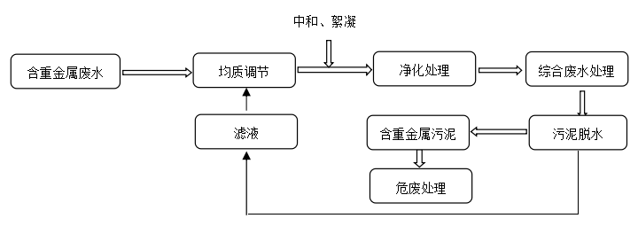
图1 含重金属废水处理及回用流程图

3.3.2废乳液处理工艺
（1）废乳液（主要污染物：油脂、有机杂质、无机盐等）处理工艺宜选用破乳、除油、沉淀、过滤和超滤等处理方法，处理后的出水排放至循环水处理站进一步处理，并作为系统的补充用水。处理工艺流程见图2。
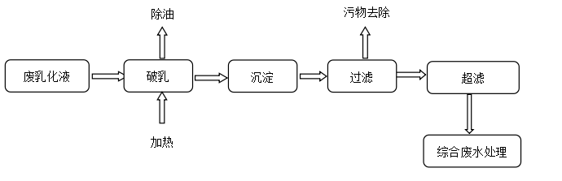
图2 废乳化液破乳、除油、超滤处理及回用流程图
- 废乳化液经低温蒸发工艺处理后的出水用于补充冷却循环水等各生产用水单元。
处理工艺及回用流程见图3。
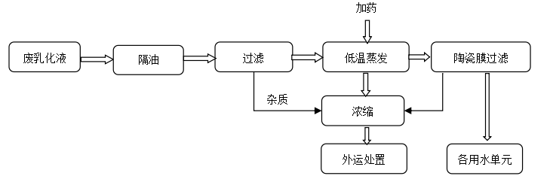
图3 废乳化液低温蒸发处理及回用流程图
该处理工艺主要过程如下：
预热：本设备蒸发器自动进水，水泵运行产生真空，压缩机运行产生热量给蒸发罐内废水加热，在真空状态下，废水温度上升到规定温服，废水开始蒸发，预热完成。
蒸发浓缩过程：蒸发温度设定为37℃，压缩机压缩氟利昂产生热量，水分快速蒸发的同时，氟利昂通过膨胀阀气化后吸收热量制冷，蒸气上升与冷液热交换冷凝进入储水罐，氟利昂吸收了热量，通过压缩机压缩制热，给废水再加热。如果在蒸发的过程中有气泡上升，泡沫传感器检测到后，消泡剂自动入消泡，一个周期完成后，开始排出浓缩液（一个周期的时间可设定）。
浓缩液排出：一个蒸发周期完成后，压缩机停止工作，浓缩液管路上气动阀打开，蒸发罐加压，将浓缩液排出浓缩罐内。

3.3.3 去离子浓水
去离子浓水经反渗透膜过滤后用于各生产单元。去离子浓水处理及回用流程见图4。

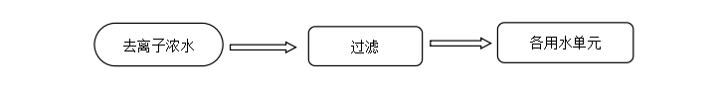
图4 去离子浓水处理及回用流程图

3.3.4初期雨水处理工艺
初期雨水经收集沉淀后进入综合废水处理站进一步处理。初期雨水处理及回用流程见图5。
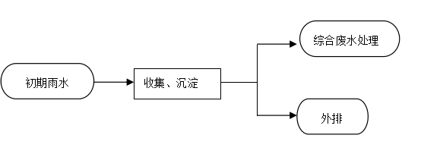
图5 初期雨水处理及回用流程图

3.3.5一般生产废水
机修车间、空压站等产生的废水、熔铸和加工冷却及设备冷却等产生的废水不宜直接回用，均排入综合废水处理站统一处理。

3.3.6 综合废水
（1）含铜废水处理后出水、废乳液处理后的出水、地面冲洗水、实验室废水、需再处理的初期雨水等统一排入循环水处理站进行处理，经深度处理后的出水回用于补充冷却循环水等各生产用水单元。循环水处理站处理及回用流程见图6。
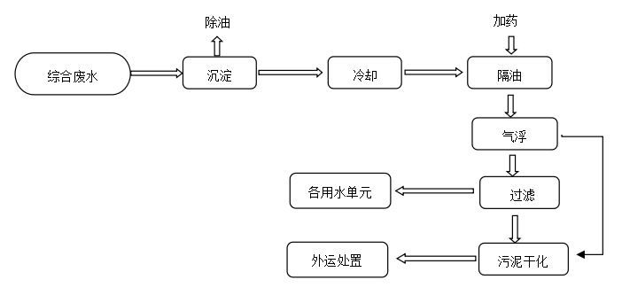图6 综合废水处理站处理及回用流程图
（2）综合废水进过预处理过滤、精密过滤、脱盐等深度处理后用于净水生产单元。综合废水深度处理流程见图8。
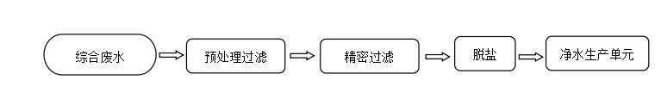
图7 综合废水深度处理及回用流程图

3.4 标准主要技术内容

3.4.1 总体要求
1）铜加工生产废水循环利用技术除应遵守本标准外，还应符合国家现行有关标准和规范的规定。
1）铜加工废水循环利用技术应按清洁生产的原则，通过分类收集、分质处理、梯级回用，实现源头控制、过程管理，提高水的循环利用率，工业用水重复利用率应符合国内清洁生产先进水平。
2）铜加工废水循环利用技术应与生产工艺合理配套，并采用先进适用、安全可靠的处理工艺，使铜加工废水处理后能够达到各回用工序的水质要求。
3）铜加工企业应制定环境风险应急预案，配备事故池等完善的环境风险防范设施，储备充足的风险防范物质。
3.4.2废水来源及处理工艺
1）铜加工企业应根据生产车间排放废水水质的特点，选择有利于回用水回用的处理工艺，铜加工废水来源、主要处理工艺及回用去向见表2。
表2 铜加工废水主要来源、处理工艺及回用去向
序号 | 废水种类 | 来源 | 处理工艺 | 污染物种类 | 回用去向
1 | 含重金属废水 | 酸洗、气垫炉、酸碱洗废水及溢流水外排废水 | 均质调节、加药、沉淀、分离、吸附、过滤、压滤 | 重金属离子、酸、碱、悬浮物和油等 | 处理后可用于除尘和地面冲洗，或排放至综合废水处理站进一步处理后回用
2 | 废乳化液 | 铜加工产品生产过程中产生的废乳液、含油废水 | 加热、沉淀、分离、过滤、低温蒸发 | 悬浮物、油等 | 处理后可用于除尘和地面冲洗，或排放至综合废水处理站进一步处理后回用
3 | 初期雨水 | 铜加工厂区初期雨水 | 收集、沉淀 | 悬浮物、油等 | 处理后可用于除尘和地面冲洗，或排放至综合废水处理站进一步处理后回用
4 | 一般生产废水 | 机修车间、空压站等产生的废水、熔铸浇注水、产品热加工冷却水及设备冷却水等。 | 初沉、冷却、隔油、过滤、气浮、絮凝、刮渣 | 悬浮物、油、酸、重金属离子等 | 处理后回各生产用水单元
- 铜加工各工序产生的废水应遵循综合利用的原则，形成完整的节水型废水循环利用系统。铜加工企业生产废水循环利用总体流程见图8。
3）废水经处理后应采用分质回用方式循环利用，以提高废水循环利用率，不能实现全部回收利用需外排的，应符合GB25467、合金819和相关地方排放标准的规定，废水经处理后，作为不同类别工业用水水源时，其水质基本控制指标限值应满足表3要求。

4.4相关说明
（1）pH值：循环冷却水的pH值，由补充水水质、浓缩倍数以及药剂配方等因素确定，加酸调节PH值低限不宜低于6.0；不加酸运行的自然pH值上限般不高于8.0。
（2）浊度：循环冷却水浊度对换热设备的污垢热阻和腐蚀速率影响很大，所以要求越低越好。根据企业的运行经验，铸锭冷却水45以下NTU，清洗水和锅炉补给水浊度55 NTU以下。
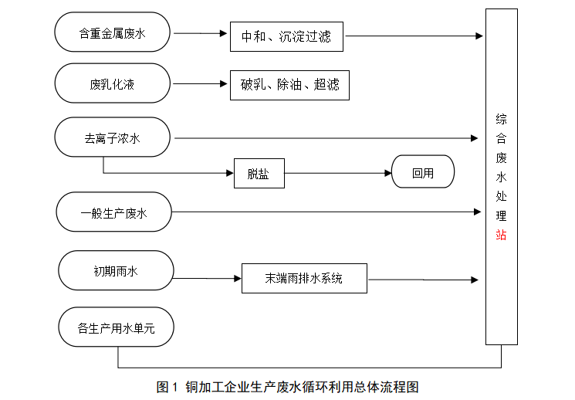
图5 铜加工企业生产废水循环利用总体流程图
表3 工业废水水质指标限值
序号 | 控制项目 | 清洗水 | 设备冷却水 | 熔铸浇注和热加工冷却水 | GB 8978 三级
 | pH值 | 6.0～8.0 | 6.0～8.0 | 6.0～9.0 | 6.0～9.0
 | 浊度/（NTU），不大于 | 55 | 20 | 45 | -
 | 氨氮/（以N计，mg/L），不大于 | - | 8.0 | 8.0 | -
 | 悬浮物/（mg/L），不大于 | 100 | - | 50 | 400
 | 石油类/（mg/L），不大于 |  | 1.0 | 1.0 | 30
 | 氯化物/（mg/L），不大于 | 100 | 100 | 100 | -
 | 总铜（mg/L），不大于 | - | 1.0 | 1.0 | 2.0
 | 总锌（mg/L），不大于 | - | - | 5.0 | 5.0
 | 总铅（mg/L），不大于 | - | 1.0 | 1.0 | 1.0
 | 总硬度/（mg/l），不大于 | - | 18 | 18 | -
（3）Cl⁻：国内有关循环冷却水处理试验和工厂调查表明，Cl⁻对不锈钢的腐蚀有影响，但不是唯一因素。不锈钢设备在循环冷却水中的腐蚀与设备的结构形式、应力情况、使用温度，水的流速、污垢沉积等有密切关系，Cl⁻只是在一定条件下起催化作用。不锈钢设备的腐蚀损坏首先是由于设备本身存在一些缺陷，冷却水中的Cl⁻在缺陷部位富集，导致设备的损坏。根据企业运行经验，冷却水中的氯离子浓度不宜大于100mg/L。
（4）其他重金属指标主要依据行业水质标准及相关再生水循环利用标准并结合企业运行经验确定。
五、标准中涉及专利的情况
本标准不涉及专利问题。
六、预期达到的社会效益等情况
6.1 项目的必要性
水是人类赖以生存和发展的重要物质基础，随着不断发展，对水资源的污染越来越严重，许多国家对废水的回用及其技术越来越重视。我国是水资源短缺国家，节水是我国国民经济与社会发展的重要目标。
为加快推进污水资源化利用，促进解决水资源短缺、水环境污染、水生态损害问题，推动高质量发展、可持续发展，2021年1月生态环境部等十部门共同印发了《关于推进污水资源化利用的指导意见》（发改环资〔2021〕13号）提出“节水优先、统筹推进”，将污水资源化利用作为节水开源的重要内容，全面系统推进污水资源化利用工作；提出到2025年，全国污水收集效能显著提升，全国地级及以上缺水城市再生水利用率达到25%以上；到2035年，形成系统、安全、环保、经济的污水资源化利用格局的总体目标。积极推动工业废水资源化利用，推进企业内部工业用水循环利用，提高重复利用率。完善工业企业污水处理设施建设，提高运营管理水平，确保工业废水达标排放。实施工业废水循环利用工程，重点围绕火电、石化、钢铁、有色、造纸、印染等高耗水行业，组织开展企业内部废水利用，创建一批工业废水循环利用示范企业，通过典型示范带动企业用水效率提升。
6.2 项目的可行性
《中国制造2025》提出，到2025年我国制造业主要目标中单位工业增加值用水量比2015年下降41%，全面推进钢铁、有色、化工、建材等传统制造业绿色改造，大力研发推广水循环利用、重金属污染减量化、有毒有害原料替代等绿色工艺技术装备；推进资源高效循环利用，构建绿色制造体系，实现绿色制造。
我国水资源紧缺，工业废水资源化是实现节水和解决水资源不足的有效途径之一。我国是世界上铜加工材生产和消费大国，铜及铜合金加工行业发展也伴随着水资源消耗。现在我国对污染物排放实施排污许可制，目前已出台《排污许可管理办法》、《污水综合排放标准》（GB 8978-1996）、《铜、镍、钴工业污染物排放标准》（GB 25467-2010）等文件和标准只是对废水中的污染物标准和达标排放提出标准和管理，无废水循环利用相关要求。因此铜加工企业在废水回用时，因无标准规范可参考，企业需将废水中的污染物处理满足达标排放标准后才能回用或排放。如果根据用途对废水进行水质处理，实现分质用水和分级回用，有助于进一步提高铜加工过程的废水循环利用率，达到节约用水目的，同时将降低废水处理过程的资源和能源消耗，利于企业降低碳排放，对于实现碳达峰具有促进作用。
6.3 标准的先进性、创新性、标准实施后预期产生的经济效益和社会效益
铜及铜合金加工行业作为有色加工领域规模较大、应用广泛的原材料加工行业，制定废水循环利用技术规范，可以引导和规范工厂将废水重复用于生产，降低我国的污水排放、缓解环境压力、节约用水。据调查，2020年单位铜加工材新水消耗约11吨/吨，2020年铜加工材产量1897万吨消耗新水约20867万吨。我国是水资源短缺国家，节水是我国国民经济与社会发展的重要目标之一，要实现这一重要目标，规范重点行业的节水行为，制定相应的节水与循环利用标准显得尤为迫切，是重要的保障措施。我国大部分铜加工企业遵循清洁生产的要求，从工厂减少废水产生，并尽量做到清污分流，提高工业用水循环率，减少废水产生。
本标准结合铜及铜合金加工工艺特点的特点，通过完成“废水处理与处理回用工艺、废水循环利用水质控制及技术要求、水质监测及废水循环利用管理”等内容，确定不同来源废水回用处理工艺和技术规范，对铜加工过程的水循环利用提供指导，为工程设计、环境管理和企业达达峰碳中和提供技术支撑。填补铜加工行业在水循环利用规范的空白。
该标准制定可引导和规范铜加工企业实施节水和废水循环利用，调配企业生产用水，积极推动工业废水资源化利用，推进企业内部生产用水循环利用，提高重复利用率。同时对促进铜加工绿色转型升级、推动我国污水资源化利用和碳达峰碳中和实现高质量发展具有重要意义。
七、采用国际标准和国外先进标准的情况
各国政府对污水处理工作极为重视，国外工业废水回用技术得到广泛应用，节水效果显著，大大了缓解水资源短缺问题。美国是世界上污水处理和回用的国家之一，上世纪50年代开始研究，70年代回用，美国环保局1992年推出了再生水回用建议指导书。日本1962年开始，70年代初已见规模，90年代节水已见成效；俄罗斯、波兰、以色列、墨西哥等废水回用也很普遍。
目前，我国在工业节水与循环利用方面已的标准规范， GB/T 27678-2011 《湿法炼锌企业废水循环利用技术规范》、GB/T 29773-2013《铜选矿废水回收利用规范》、HJ 2019-2012《钢铁工业废水治理及回用工程技术规范》、YS/T 1404-2020《铅冶炼废水循环利用技术规范》、YS/T 1405-2020《铅锌选矿废水处理与回用技术规范》、YS/T 1169-2017《再生铅生产废水处理回用技术规范》等标准分别规定了湿法炼锌、钢铁、铜选矿、铅锌冶炼、再生铅等行业的废水处理和循环利用技术规范。铜加工制定废水循环利用技术规范，引导和规范工厂将废水重复用于生产，降低我国的污水排放、缓解环境压力、节约用水。
七、与现行法律、法规、强制性国家标准及相关标准协调配套情况
本标准结合铜及铜合金加工工艺特点的特点，通过完成“废水来源及处理工艺、废水循环利用水质控制及技术要求、取样与监测、废水循环利用管理”等内容，确定不同来源废水回用处理工艺和技术规范，对铜加工废水循环利用提供指导，为工程设计、环境管理和企业达达峰碳中和提供技术支撑。该标准符合《绿色制造标准体系建设指南》绿色工厂子体系-资源节约、废物利用的要求。
本标准符合现行法律、法规的要求，并与其他同类国家标准、国家J用标准、行业标准无冲突、重叠和不协调之处。
八、重大分歧意见的处理经过和依据
暂无。
九、作为强制性或推荐性国家标准的建议
本标准建议不作为强制性标准，而建议作为推荐性。
十、贯彻标准的要求和措施建议
本标准规定了铜加工企业废水循环利用的术语和定义、总体要求、废水来源与处理回用工艺、废水循环利用水质控制与技术要求、取样与监测、废水循环利用管理。建议相关单位组织专项标准宣贯会进行系统学习。本标准发布后，各企业应积极宣传和贯彻，引导和规范工厂将废水重复用于生产，降低我国的污水排放、缓解环境压力、节约用水。
十一、废止现行有关标准的建议
无。
十二、其他主要内容的解释和其他需要说明的事项
本标准结合铜及铜合金加工工艺特点的特点进行制定，适用于使用电解铜或铜为原料的铜加工企业。不适用于使用再生原料的铜加工企业。考虑随着新技术使用和生产装备的更新，如果以后有其技术和规范需求可在下一版中进行补充修订。

《铜加工废水循环利用技术规范》行业标准编制组
2024年5月16日

